BINARY GAME

Lien pour jouer :
https://learningcontent.cisco.com/games/binary/index.html

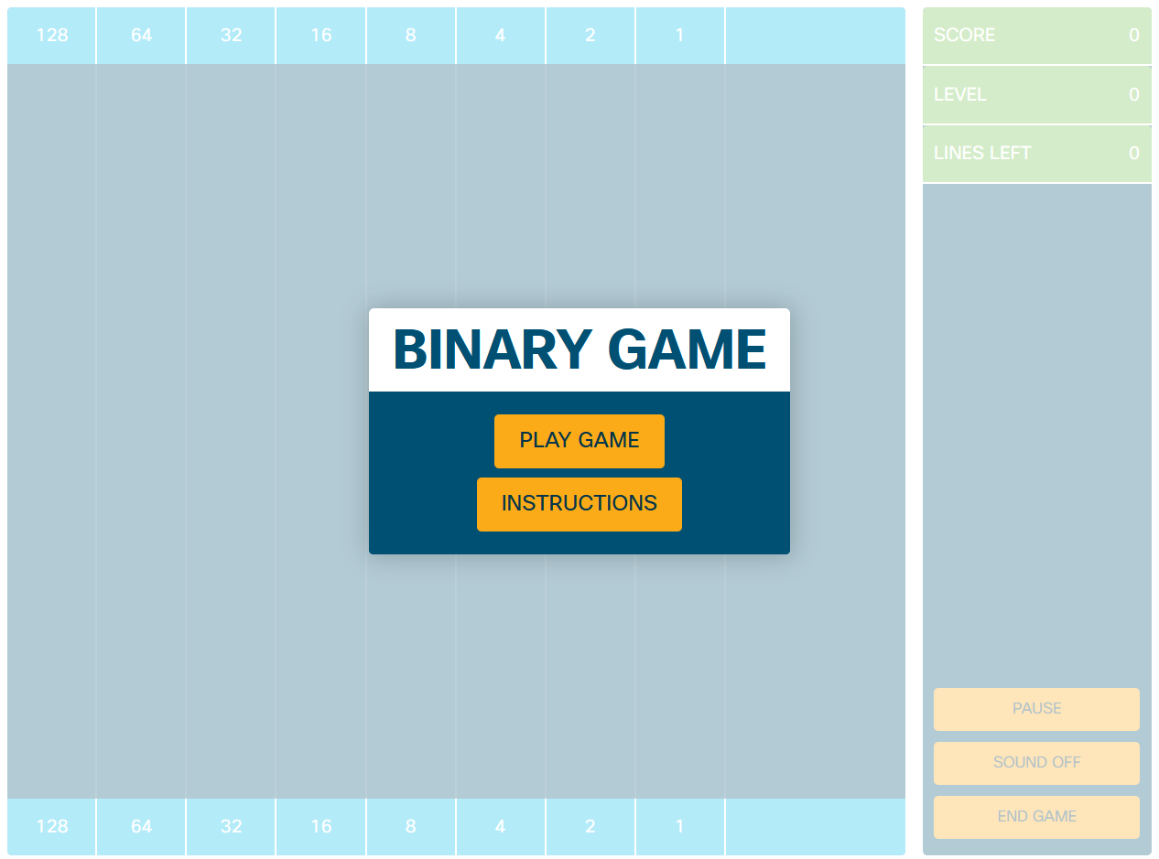

Version anglaise

Welcome to the Binary Game

Use your binary math skills to quickly solve as many puzzles as you can !
Puzzles come in two flavors :

- Binary Puzzles
This is what a binary puzzle looks like.
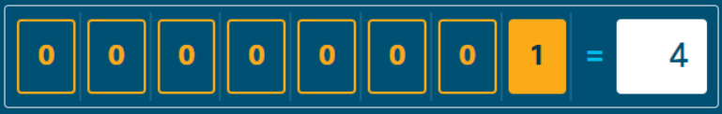

To solve binary puzzles, toggle the bits on the bits on the left to equal the number on the right.

- Decimal Puzzles
This is what a decimal puzzle looks like.
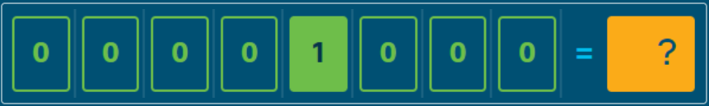

To solve decimal puzzles, click the question mark and use the number pad to input the decimal number that equals the binary number on the left.

BINARY GAME

Lien pour jouer :
https://learningcontent.cisco.com/games/binary/index.html

Version française

Bienvenue dans le jeu binaire

Utilisez vos compétences en mathématiques binaires pour résoudre rapidement autant d’énigmes que possible !
Les puzzles sont disponibles en deux versions :

- Puzzles binaires
Voici à quoi ressemble un puzzle binaire.

Pour résoudre des énigmes binaires, basculez les bits sur les bits de gauche pour qu'ils soient égaux au nombre de droite, en cliquant sur les cases oranges ou contour oranges.

- Puzzles décimals
Voici à quoi ressemble un puzzle décimal.

Pour résoudre des énigmes décimales, cliquez sur le point d'interrogation et utilisez le pavé numérique pour saisir le nombre décimal qui est égal au nombre binaire sur la gauche. Il suffit de cliquer sur la case orange avec le point d’interrogation et entrer le numéro correspondant, puis « valider ».

SCORE : 3250 Niveau actuel : 2 Ligne restante avant de finir le niveau : 16

Exemple d’un tableau des scores d’un joueur venant du Canada... Pouvez-vous le battre ?

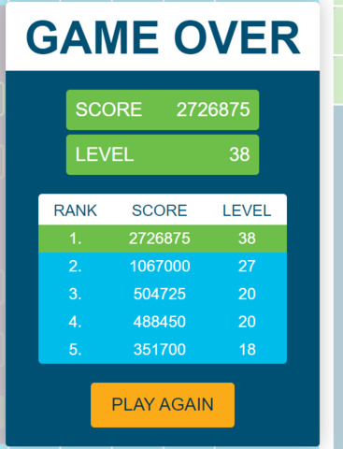

Bon jeu à tous !

